Termodinamika i termotehnika
Odjeljenje: IV-2
Nastavna jedinica: Daljinsko grijanje
Redni br.casa: 50
Tip casa: Obrada

Daljinsko grijanje
Grijanje koje omogucava da se znatnije snizi potrosnja goriva,poboljsaju uslovi konfora, smanj zagadjivanje okoline I troskovi ulaganja I eksplotacije je daljinsko grijanje. To je grijanje grupe zgrada, nekog naselja, ili dijela grada iz istog izvira toplote. Kod daljinskog grijanja , pojedine funkcije se u velikoj mjeri razgranicavaju, tako da kao samostalne celine postoje:Izvor toplote-centralna kotlarnica, toplodalekovod I unutrasnji sistemi pomocu kojih se prostorije neposredno griju.
Prenosenje toplote sa grejnog fluida iz toplovoda na grejni fluid iz unutrasnjih sistema ostvaruje se u izmenjivacima toplote koji se nalaze u predajnim stanicama. Snabdijevanje toplotom za grijanje ne mora da bude jedini zadatak ovakvih sistema; oni omogucavaju snabdijevanje toplotom I u druge svrhe: za proizvodnju pare potrebnog pritiska i proizvodnju vode potrebne temperature. Iz tog razloga prikladniji naziv za ,,daljinsko grijanje” je prenos toplote na daljinu.
Toplotni izvor kod daljinskog grijanja su kotlovska postrojenja (toplane), sa ekspanzionim sudovima pod pritisko, uredjaja za mjerenje, za pripremu vode I ostalim pratecim elementima. U energetskom smislu, savrseniji je poseban oblik centralizovanog snabdijevanja toplotom iz izvora u kojima se na spregnut nacin proizvodi elektricna energija I toplota( tzv.tolifikacija kao na datoj slici 9.14 ) koja se nazivaju toplotne- termoenergane. Danas se sve cesce kao toplotni izvori koriste otpadne toplote iz industriskih lozista I toplota dobijena sagorijevanjem smeca.
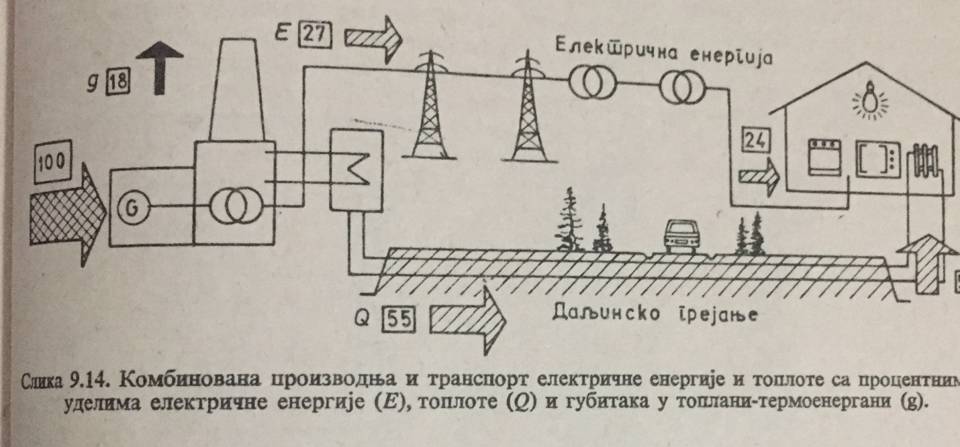
Kod daljinskog grijanja, narocito kada su toplotni izvori na znacajnom rastojanju od korisnika toplote , poseban znacaj imaju toplodalekovodi kojima se transportuj topla ili vrela voda odnosno para. Oni cine razvijenu mrezu tranzitnih I raspodelnih magistrala.Raspodelne mreze mogu da budu zrakaste ili prstenaste sl.9.15.
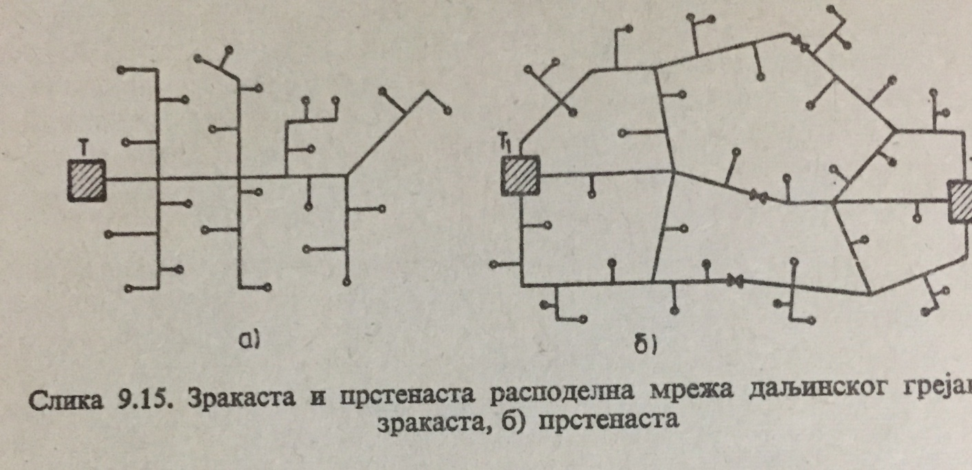
Predmetni nastavnik,
TAFIL mURIC

